Neues Zubehör für Kärcher Hochdruckreiniger vorgestellt: Teleskopstrahlrohr TLA 4

Hochdruck in luftigen Höhen

Pressekontakt
Moritz Dittmar
Pressereferent
Alfred Kärcher SE & Co. KG
Alfred-Kärcher-Str. 28-40
71364 Winnenden
T +49 71 95 14-3919
moritz.dittmar@de.kaercher.com
Winnenden, im April 2021 – Kärcher stellt mit dem Teleskopstrahlrohr TLA 4 ein neues Zubehör für Hochdruckreiniger vor, mit dem sich Objekte in großen Höhen bequem und sicher vom Boden aus reinigen lassen.
Flexibel in der Anwendung
Teleskopstrahlrohre zählen zu den beliebtesten Zubehören für Hochdruckreiniger und das neue TLA 4 ermöglicht Flächen in bis zu 5 Meter Höhe zu reinigen. Die vorhandene Kärcher Hochdruck-Pistole wird am dafür vorgesehenen Halter befestigt, der Schlauch des TLA 4 wird direkt am Bajonett der Pistole angeschlossen. Verfügt die Hochdruck-Pistole über eine Druckregulierung mit Tasten, kann diese mit dem Teleskopstrahlrohr uneingeschränkt weiter genutzt werden. Die Länge des TLA 4 wird bequem per Knopfdruck zwischen 2,2 m und 3,7 m eingestellt. Dank des 180°-Gelenks agiert das Teleskopstrahlrohr wahlweise in vertikaler oder horizontaler Richtung, so lassen sich selbst Wintergärten oder Wohnmobile rundherum reinigen.
Fassaden- und Glas-Reinigungsaufsatz
Der optionale Fassaden- und Glas-Reinigungsaufsatz ermöglicht die spritzfreie Reinigung von großen Flächen wie Dächer, Hauswände, Fenstern und Glasfronten. Durch das flexible Gelenk bleibt der Abstand zur Fläche konstant und das Reinigungsergebnis wird besonders gleichmäßig. Der Aufsatz verfügt über 4 Hochdruckdüsen und zwei austauschbare Rahmen, die je nach Anwendungszweck gewählt werden. Der Aufsatz mit Borsten eignet sich für grobe Flächen wie Hauswände oder Fassaden, das Mikrofaserpad kommt bei glatten oder empfindlichen Oberflächen wie Fensterfronten zum Einsatz.
Das Fassaden- und Glas-Reinigungsaufsatz ist einzeln oder im Set mit dem TLA 4 erhältlich.
 | TLA 4
Max. Druck | 180 Bar
Länge | 2,2 m (min)  3,7 m (max)
Abmessungen (L x B x H) | 3.780 x 120 x 233 mm
Gewicht (ohne Zubehör) | 2,8 KG
Kompatibel mit | K 2 – K 7
UVP | 129,99€

 | Fassaden- und Glas-Reinigungsaufsatz
Max. Druck | 180 Bar
Arbeitsbreite | 330 mm
Abmessungen (L x B x H) | 194 x 338 x 160 mm
Gewicht (ohne Zubehör) | 0,57 KG
UVP | 59,99€
UVP (inkl. TLA 4 im Set) | 174,99 €

Eine Word-Datei und druckfähige Bilder zu dieser Presseinformation liegen für Sie in unserem Newsroom https://www.kaercher.com/presse zum Download bereit.

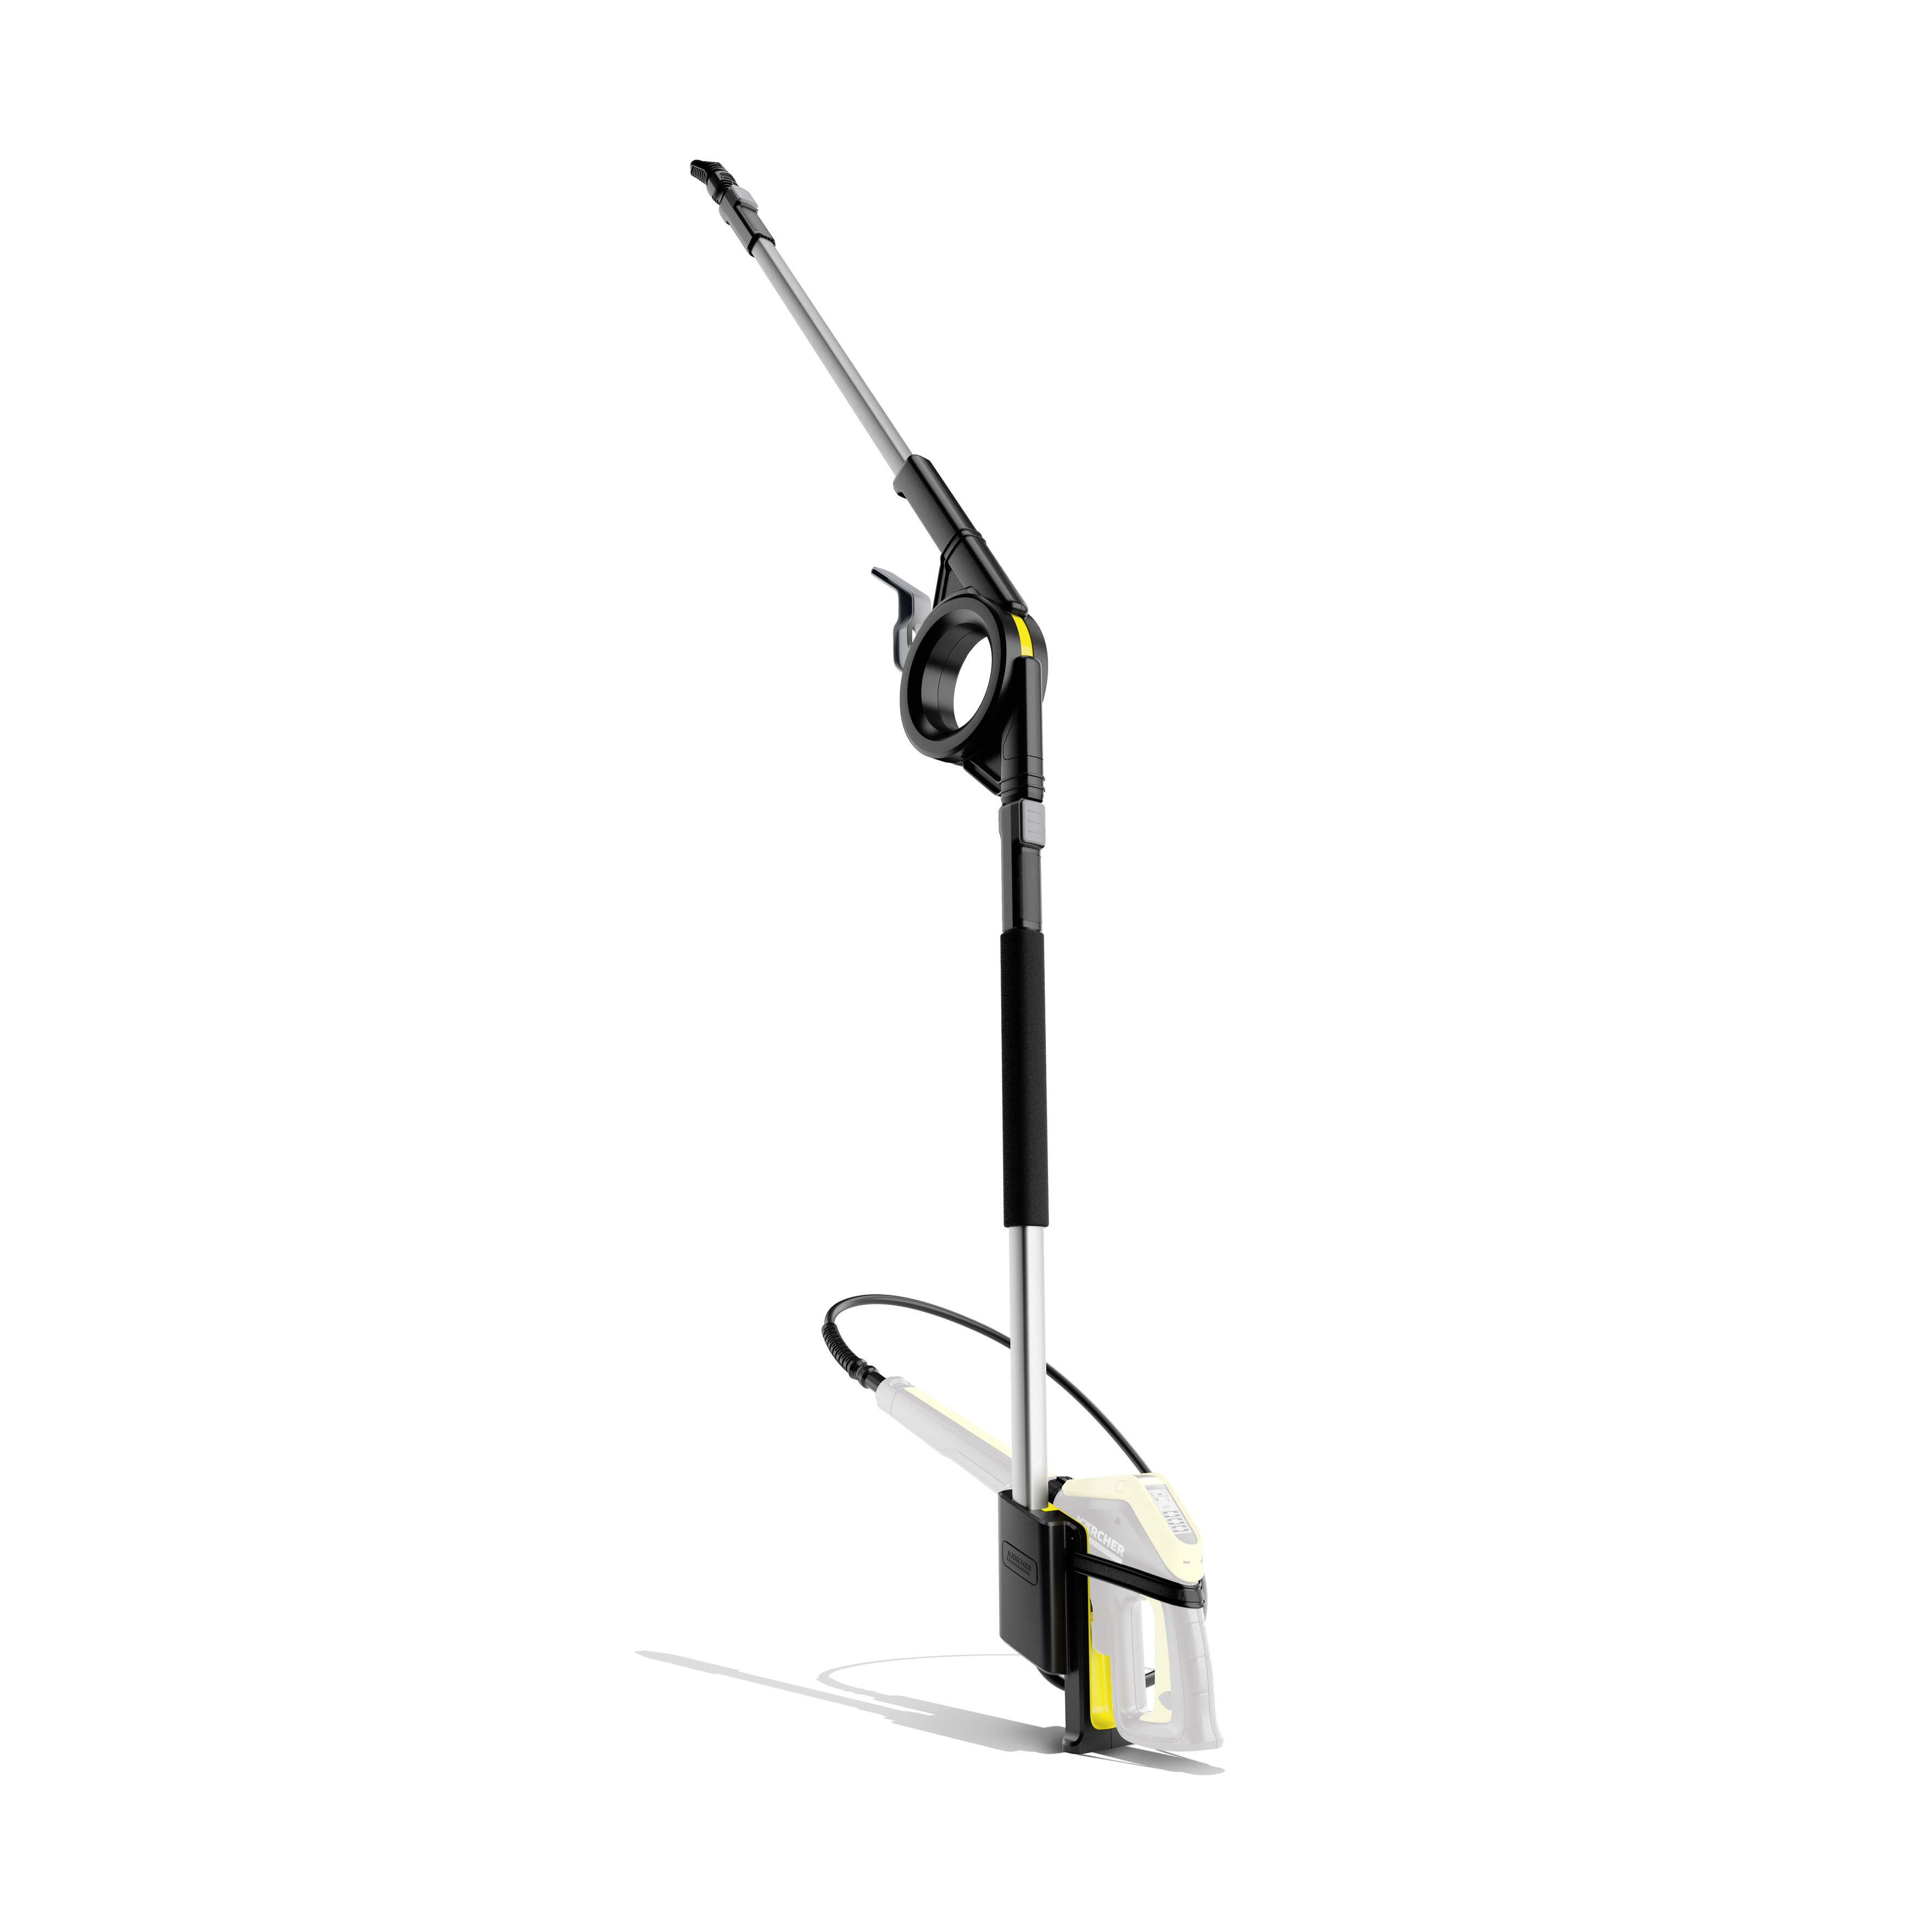
Das Teleskopstrahlrohr TLA 4 erhöht die Reichweite von Kärcher Hochdruckreinigern auf bis zu 5 m.

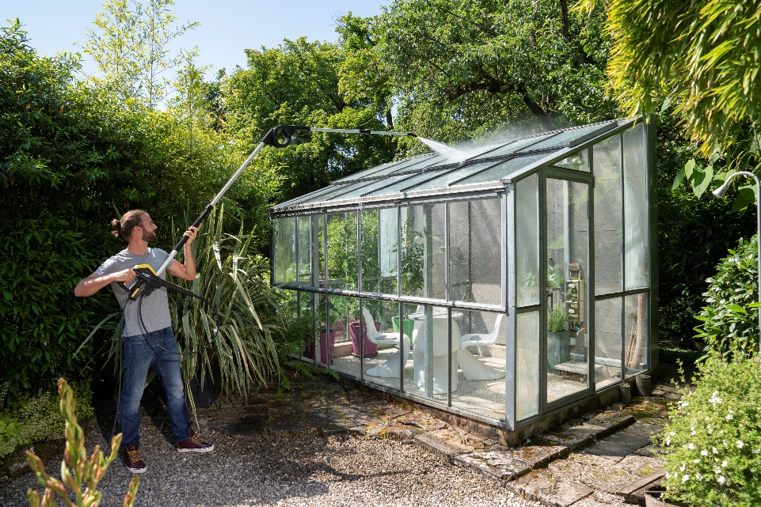
Das TLA 4 lässt sich durch sein flexibles Gelenk um 180 Grad anwinkeln, um auch schwer erreichbare Flächen zu reinigen.

Mit dem optionalen Fassaden- und Glas-Reinigungsaufsatz können große Flächen besonders gleichmäßig und spritzfrei gereinigt werden.

